Design Patterns – Ex01

מגישים:

אורון בורטמן 311141188

גלעד דנינו 316418854

:Use Case Diagrams

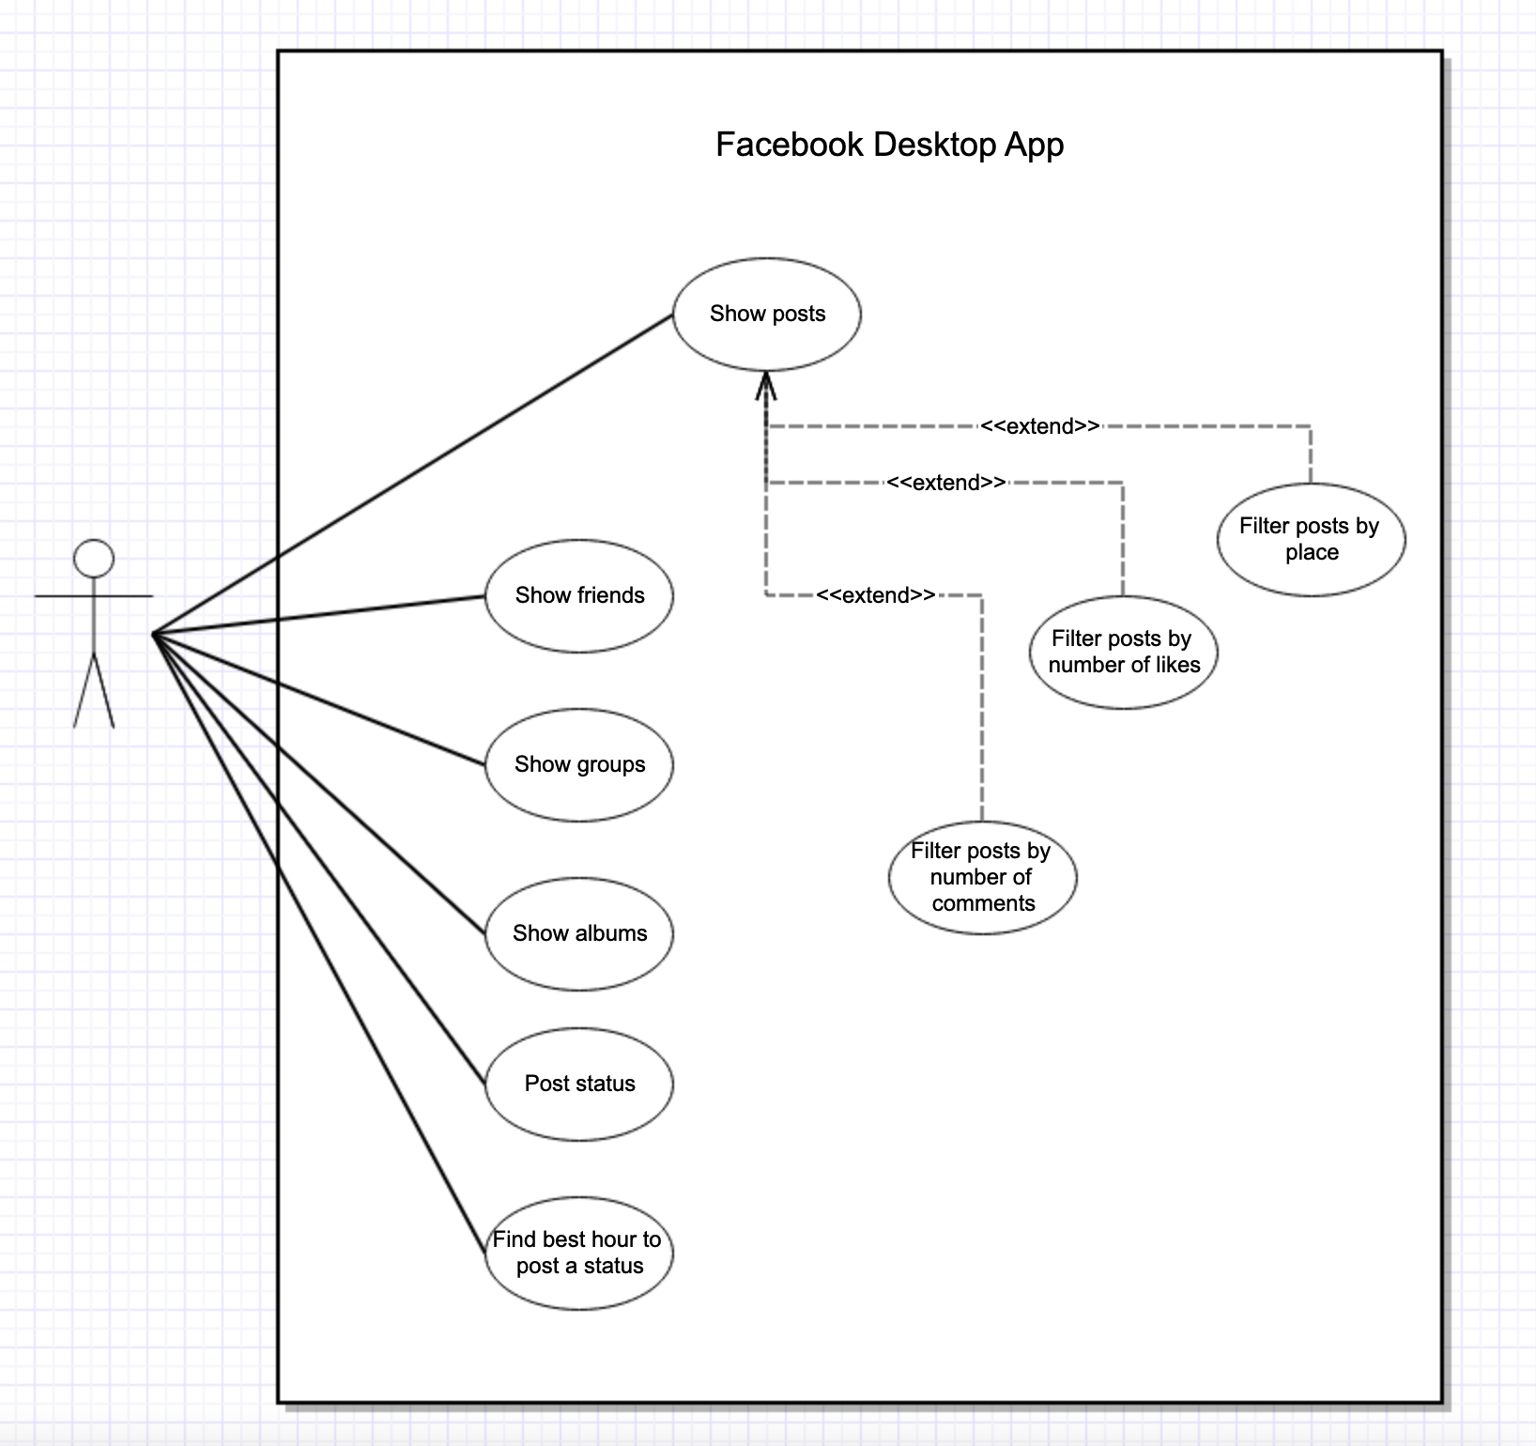

:Use Case Scenarios

Show albums

Show posts successfully

No permission to access posts

Connection to server lost

Show posts

Show posts successfully

No permission to access posts

Connection to server lost

Show friends

Show friends successfully

No permission to show information on friends

Connection to server lost

Show groups

Show groups successfully

No permission to show information on groups

Connection to server lost

Post status

Post status successfully

No permission to post a status

Connection to server lost

Find best hour to post a status

Show best hour to post a status successfully

No permission to find best hour to post a status

Connection to server lost

הסבר על הפיצ'רים במערכת:

פיצ׳ר 1: **הצגת פוסטים לפי מיקום, מספר לייקים ומספר תגובות**

פיצ׳ר זה מאפשר למשתמש לסנן את הפוסטים אשר מוצגים לו לפי קטגוריות:

* מיקומים אשר תויגו בפוסטים
* מספר לייקים אשר המשתמש קיבל על הפוסטים
* מספר תגובות אשר המשתמש קיבל על הפוסטים.

מיקום הפיצ׳ר בקוד:

הפיצ׳ר מופעל ע״י המתודה ﻿buttonBestHourToPost_Click במחלקה MainForm

מיקום הפיצ׳ר באפליקציה:



הערה: בחרנו בפיצ׳ר של סינון פוסטים לפי מיקומים, מספר לייקים ומספר תגובות מפני שראינו שזה פיצ׳ר אשר יכול מאוד לעזור לנו כמשתמשים בפייסבוק למצוא פוסטים לפי קטגוריות מסוימות, אפשרות שלא קיימת היום בפייסבוק.  
הוספנו מספר אפשרויות לסינון על מנת לעבות את הפיצ׳ר

פיצ׳ר 2: **מציאת השעה הטובה ביותר לפרסום פוסט**

פיצ׳ר זה מאפשר בלחיצת כפתור למצוא את השעה הטובה ביותר לפרסום פוסט.

אופן פעולת האלגוריתם:

1. איסוף מידע על כמה לייקים קיבל כל פוסט בכל שעה
2. חישוב ממוצע של כמות הלייקים פר פוסט בכל שעה
3. החזרת השעה שבה ממוצע הלייקים פר פוסט הוא הגבוה ביותר.

מיקום הפיצ׳ר בקוד:

הפיצ׳ר מופעל ע״י המתודה ﻿comboBoxPostsFilter_SelectedIndexChanged במחלקה MainForm

מיקום הפיצ׳ר באפליקציה:



הערה: בחרנו בפיצ׳ר של מציאת השעה הטובה ביותר לפרסום פוסט מפני שחקרנו על כך ופירסום פוסט בשעות מסוימות יכול מאוד להשפיע על מידת הפופולריות של הפוסט.

:Sequence Diagrams

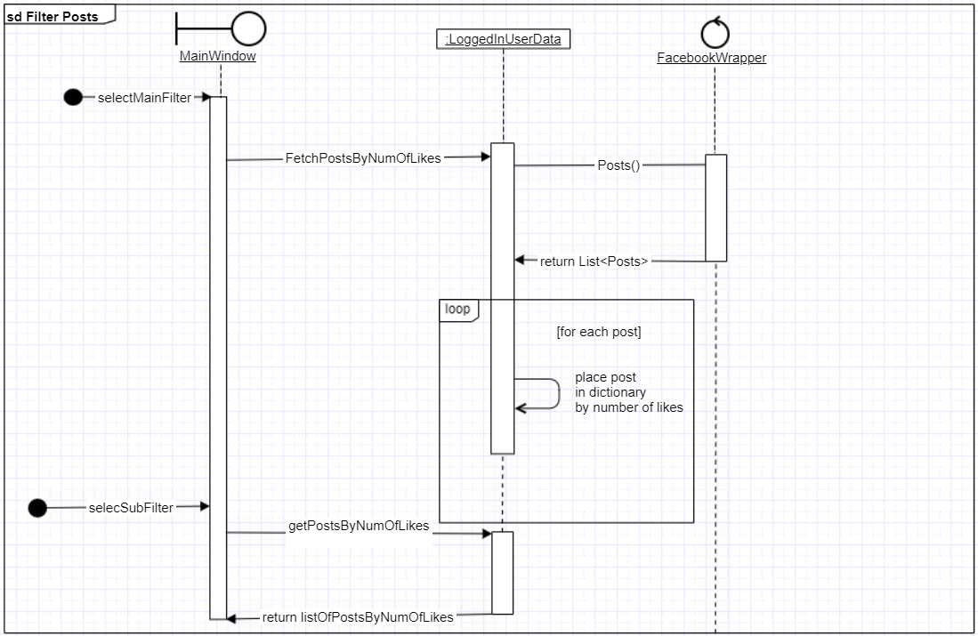

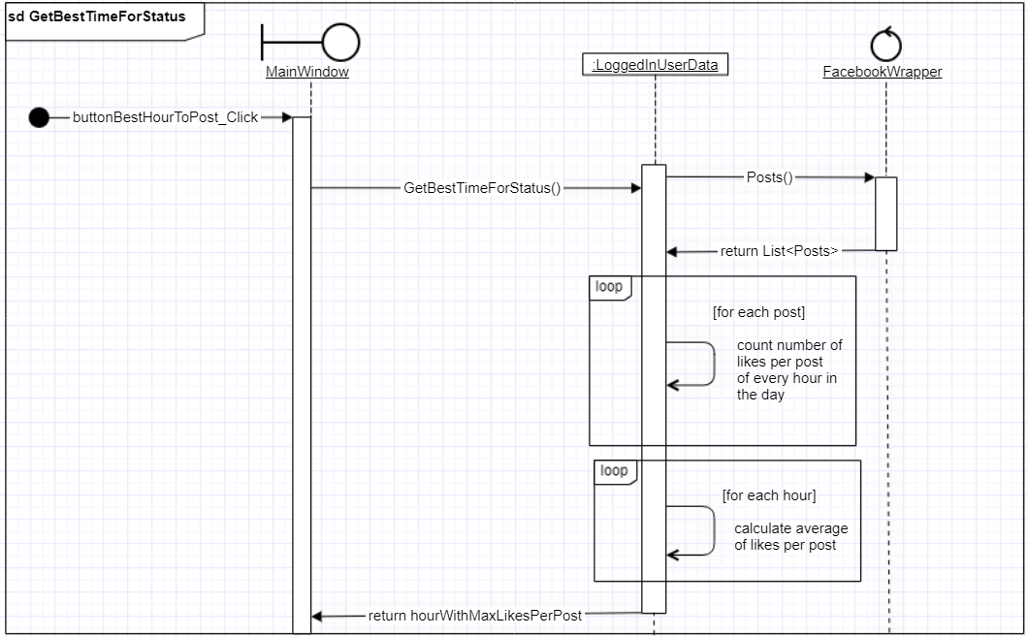

:Class Diagram

